珠海市第三中学2016级高一下三月份月考
化学试题
1． M^{2＋}离子有2个电子层，则M在周期表的位置是
A．第二周期零族 B．第二周期Ⅷ族 C．第二周期ⅡA族 D．第三周期ⅡA族
2．下列说法正确的是
A．周期表是按原子量逐渐增大的顺序从左到右排列的 B．同周期元素原子的电子层数相同
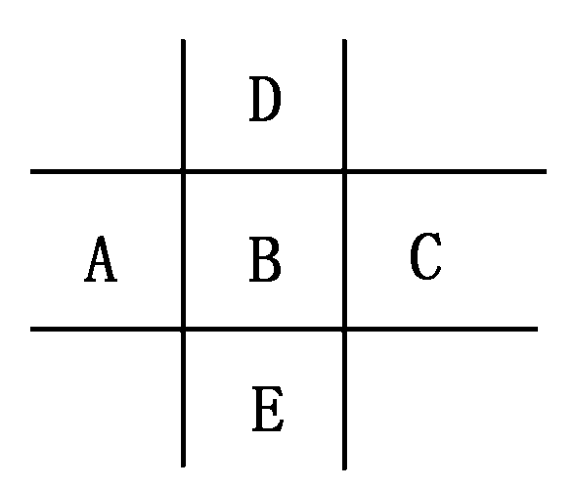

C．原子最外层电子数相同的元素都是同一族 D．同族元素原子的最外层电子数一定相同
3．右图为周期表的一部分，已知A、B、C、D、E五种元素原子核外共有85个电子，E位于周期表中第四周期，则B元素是
A．P B．Si C． Cl D．S
4．俄罗斯科学家在杜布纳的联合核研究所会同美国科学家一起合成了门捷列夫周期表中的第114号元素，该元素的质量数为289。该元素在周期表中的位置是：①第七周期；②第八周期；③主族元素；④副族元素；⑤ⅦA族；⑥ⅣA族；⑦ⅣB族；⑧ⅤA族
A．①③⑥ B．②③⑥ C．①⑤ D．①④⑦
5．下列关于碱金属的原子结构和性质的叙述中不正确的是
A．碱金属原子最外层都只有一个电子，在化学反应中容易失去 B．都是强还原剂
C．都能在O2里燃烧生成过氧化物 D．都能与水反应生成碱
6．下列叙述中错误的是
A．随着电子层数增多，碱金属的原子半径逐渐增大
B．碱金属具有强还原性，它们的离子具有强氧化性Ziyuanku.com
C．碱金属单质的熔沸点随着核电荷数的增大而降低中/华-资*源%库
D．碱金属元素在自然界中都是以化合态存在的
7.下列叙述能说明X的非金属性比Y强的是
A．X原子的电子层数比Y原子的电子层数多 B．达到稳定结构时，X比Y得电子数多
C．X的氢化物比Y的氢化物稳定 D．Y单质可以将X从NaX的溶液中置换出来
8.下列各组性质的比较中，不正确的是中/华-资*源%库
A．碱性：NaOH>Mg(OH)2 B．热稳定性：NH3>PH3
C．金属性：K>Na D．原子半径：Cl>S
9．氟、氯、溴、碘四种元素，它们的下列性质的递变规律不正确的是
A．单质的密度依次增大 B．单质的熔、沸点依次升高
C．Cl₂可从KBr溶液中氧化出Br₂ D．F₂可从NaCl溶液中氧化出Cl₂
10．长征2号火箭承担运载“神六”的使命，氢化锂、氘化锂、氚化锂可以作为启动长征2号(CZ2F)火箭的优良炸药。下列说法正确的是
A．LiH、LiD、LiT的摩尔质量之比1：2：3 B．它们都是强氧化剂
C．H、D、T之间互称为同素异形体 D．它们都是强还原剂
11、¹³₆C－NMR(核磁共振)可以用于含碳化合物的结构分析，¹³₆C表示的碳原子
A．核外有13个电子
B．核内有6个质子，核外有7个电子
C．质量数为13，原子序数为6，核内有7个质子
D．质量数为13，原子序数为6，核内有7个中子
12．有X、Y两种原子，X原子的M电子层比Y原子的M电子层少3个电子，Y原子的L电子层的电子数恰好为X原子L电子层电子数的2倍，X和Y分别是
A．碳和铝 B．硅和钠 C．硼和氮 D．氯和碳
13．下列叙述不正确的是Ziyuanku.com
A．活泼金属与活泼非金属化合时，能形成离子键
B．阴、阳离子通过静电引力所形成的化学键叫做离子键
C．离子所带电荷的符号和数目与原子成键时得失电子有关
D．阳离子半径比相应的原子半径小，而阴离子半径比相应的原子半径大
14．下列物质的电子式正确的是
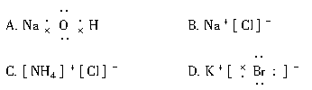
15．下列各式用电子式表示的物质的形成过程，其中正确的是
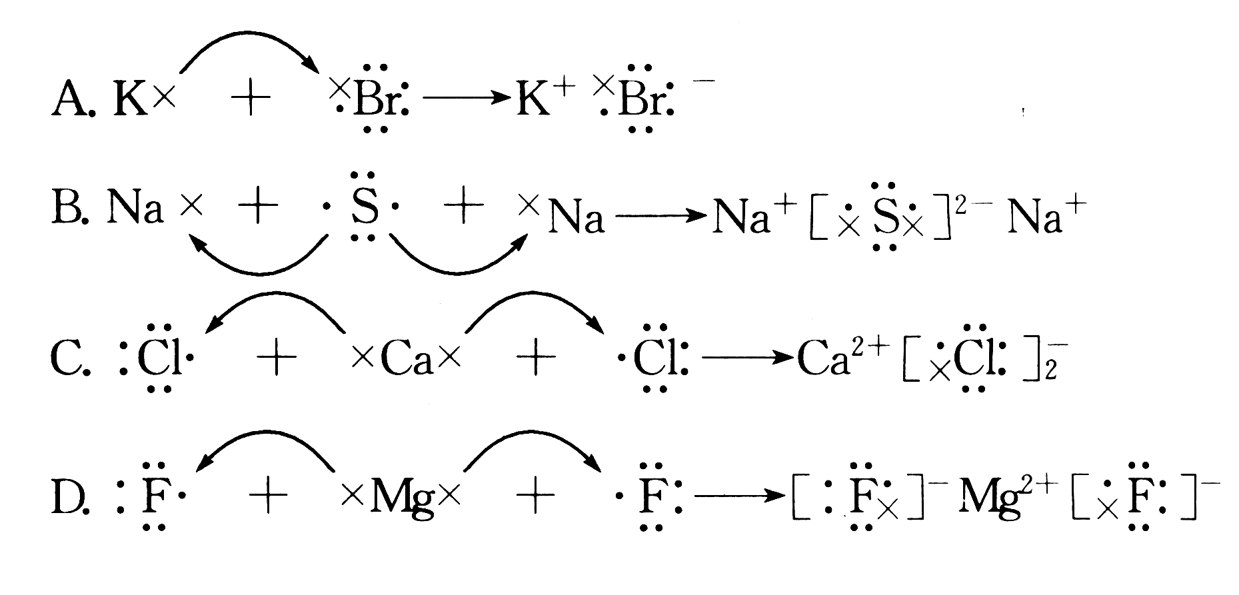
16．中子数为N的R^{2＋}离子，质量数为A，则ng它的氧化物中所含质子的物质的量是
A.(A－N＋8)mol B.(A－N＋10)mol
C．(A－N＋2)mol D.(A－N＋6)mol
17．在周期表中金属和非金属的分界线附近能找到
A．制农药的元素 B．制催化剂的元素
C．做半导体的元素 D．制耐高温合金材料的元素
5．下列有关性质的比较，不能用元素周期律解释的是
A．热稳定性：Na₂CO₃>NaHCO₃ B．非金属性：Cl>Br
C．碱性：NaOH>Mg(OH)₂ D．酸性：H₂SO₄>H₃PO₄
6．已知1～18号元素的离子_{a}W³⁺、_{b}X⁺、_{c}Y^{2﹣}、_{d}Z﹣都具有相同的电子层结构，下列关系正确的是$来&源：ziyuanku.com中·华.资*源%库 ziyuanku.com
A．质子数：c＞d B．离子的还原性：Z﹣＞Y^{2﹣}
C．氢化物的稳定性：H₂Y＞HZ D．离子半径：X⁺＜Y^{2﹣}
18．几种短周期元素的原子半径及主要化合价如下表：
元素代号 | X | Y | Z | W
原子半径/pm | 160 | 143 | 70 | 66
主要化合价 | +2 | +3 | +5、+3、-3 | -2
元素化合物的性质 |  | 形成常见的两性氧化物 | Z₂是常见保护气 | W₃可用于杀菌消毒
下列叙述正确的是
A．W的气态氢化物比Z的气态氢化物稳定
B．X、Y元素的金属性X<Y
C．Y的最高价氧化物对应的水化物能溶于稀氨水$来&源：ziyuanku.com
D．一定条件下，Z单质与W的常见单质直接生成ZW₂
19．关于原子结构、元素性质的说法正确的是
A．随原子序数的递增，元素原子的核外电子数增多，原子半径逐渐减小
B．若两种不同的核素具有相同的中子数，则二者一定不属于同种元素
C．在化学反应中，原子首先失去的电子能量最低
D．在元素周期表中，各主族元素的最高化合价与其族序数相等
20.下列各组物质中化学键类型完全相同的是
A．HI和NaI B．H₂S和CO₂ C．Cl₂和CCl₄ D．F₂和NaBr
5.当碘升华时，下列各项不发生变化的是
A．分子间距离 B．分子间作用力 C．聚集状态 D． 分子内共价键
21．下图是元素周期表短周期的一部分。其中F原子的电子层数为n，最外层电子数为2n+1，核内质子数为2n2-1。下列说法不正确的是
A |  | B | C
D |  | E | F
A．D的单质是常见的半导体材料
B．B与E形成的化合物不只一种
C．C与F的原子序数之差一定为8
D．C属于卤族元素，对应的单质能与水反应生成两种酸
22．周期表中元素的位置、原子结构与元素的性质之间关系密切。下列说法正确的是
A．锗酸（化学式为H₄GeO₄）,是难溶于水的弱酸
B．①硫酸比次氯酸稳定；②S²⁻易被氯气氧化，均能说明氯元素的非金属性比硫元素强
C．中学教材所附周期表中第15列元素的最高价氧化物对应水化物的化学式均为H₃RO₄
D．HF的沸点比HCl 高，是因为H—F键比H—Cl键强
23．X、Y、Z、W四种主族元素，若：X的阳离子与Y的阴离子具有相同的电子层结构；W的阳离子氧化性大于等电荷数的X阳离子的氧化性；Z的阴离子半径大于等电荷数的Y的阴离子半径，则四种元素的原子序数由大到小排列的顺序是
A．Z>X>Y>W B．W>X>Y>Z C．X>Z>Y>W D．Z>Y>X>W
24．短周期元素X和元素Y，元素X原子的第二层电子数为a，第一层电子数为b;元素Y原子的第三层电子数为（a-b），第二层电子数为（a+b），则下列说法正确的是
A．可形成YX型化合物 B．Y原子质子数比X原子大6
C．X、Y的单质在化学反应中均易得到电子 D．X、Y的单质均易与氯气反应

